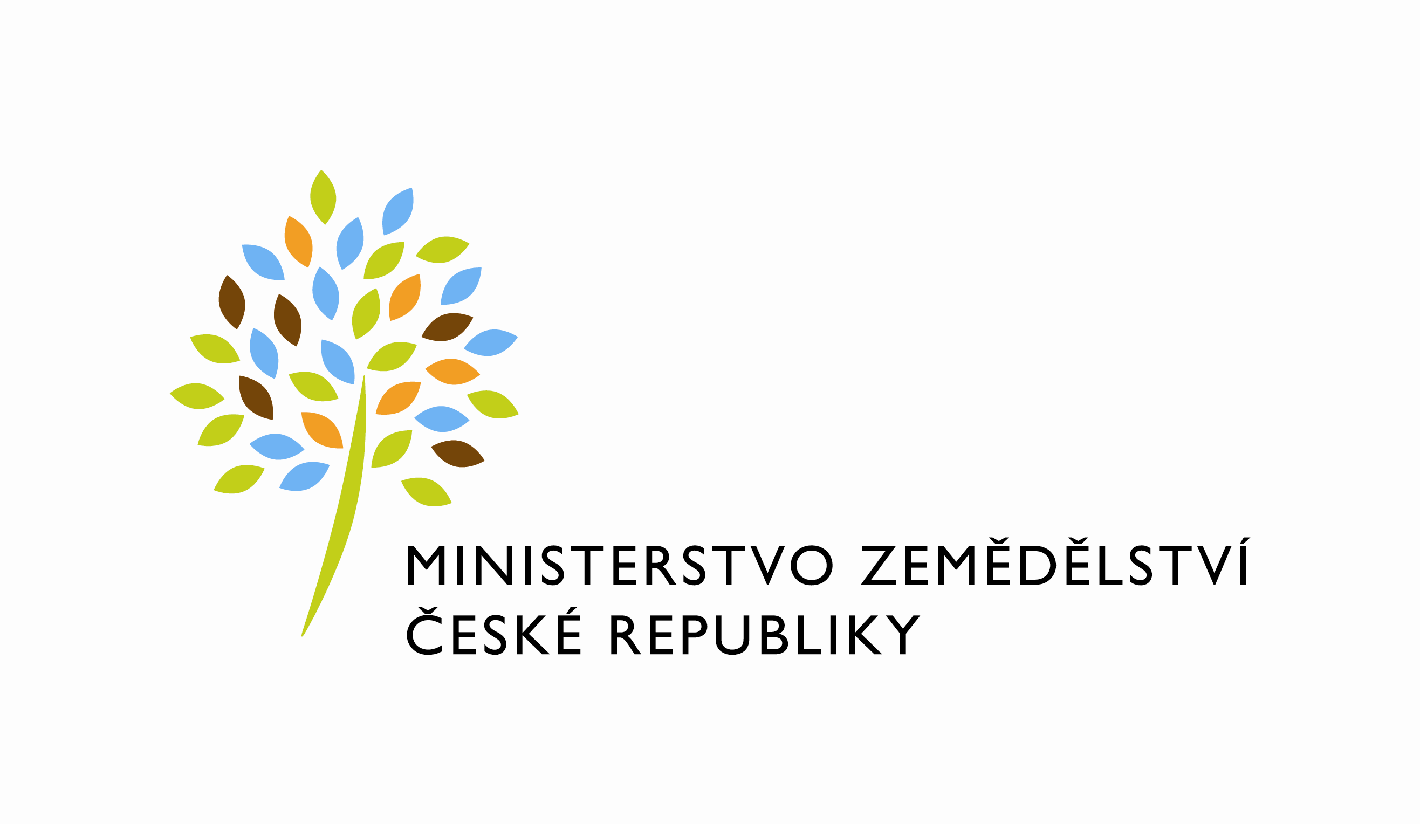
MZE-60708/2022-12122
mzedms024741496
útvar: Odbor informačních a komunikačních technologií  Číslo útvaru: 12120  VÁŠ DOPIS ZN.:  ZE DNE:  SPISOVÁ ZN.: MZE-45799/2021-11152  NAŠE ČJ.: MZE-60708/2022-12122  VYŘIZUJE: David Neužil  Telefon: 221812012  E-MAIL: David.Neuzil@mze.cz  ID DS: yphaax8 | GEM System a.s.  Vážený pan  xxx  Na Pankráci 1062/58  Nusle  140 00 Praha 4
adresa: Těšnov 65/17, Nové Město, 110 00 Praha 1

DATUM: 21. 10. 2022

Prodloužení termínu dodání Objednávky č.4500139474 k PZ_10_2021_nove_procesy_zamek_jakosti_Q_CZ (Z33120)

Vážený pane xxx,
dovoluji si Vás tímto informovat o prodloužení termínu dodání objednávky č.4500139474 k PZ_10_2021_nove_procesy_zamek_jakosti_Q_CZ (Z33120
Nový termín: 30.11.2022

Zdůvodnění:

- Součinnost ze strany UKZUZ z důvodu formálního vypořádání s poskytováním dat byla poskytnuta až po více než 3 měsících (dne 17.10.2022).
- Součinnost ze strany SVÚ Olomouc s dodáním služby poskytující certifikáty pro komoditu M2 dosud nebyla ze strany SVÚ naplněna.
- Požadavek objednatele nad rámec původního návrhu řešení – zahrnutí průvodního dopisu p. ministra do generovaných dokumentů ze šablony do DMS.

S výše uvedeným souhlasí věcný garant MZe pan Žižka Jan.

S pozdravem
%%%el_podpis%%%
Ing. Jan Waraus
ředitel odboru

Přílohy:

